淘宝用户行为数据分析与价值分层报告
1. 项目背景与目标
本项目旨在通过对淘宝用户行为数据的深度挖掘，构建RFM模型并结合K-Means聚类算法对用户进行精细化分层。通过分析不同层级用户的特征（如性别比例、偏好品类），为用户运营、精准营销及个性化推荐提供数据支持。
2. 数据预处理与仓库构建
2.1 数据来源
- 原始数据文件：淘宝用户行为.csv。
- 数据量级：包含用户ID、商品ID、行为类型、时间戳等维度的海量行为日志。

2.2 数据库设计（ETL过程）
利用SQL对原始数据进行清洗与结构化存储，构建了星型模型的数据仓库结构：
- 维表 - 用户表 (taobao_user)：存储用户基础属性（user_id, user_gender, user_age）。
- 维表 - 商品表 (taobao_product)：存储商品基础属性（product_id, product_category）。
- 事实表 - 用户行为表 (user_behavior)：存储具体的交易与交互记录，通过外键关联用户与商品，包含时间戳、支付金额、数量等核心指标。
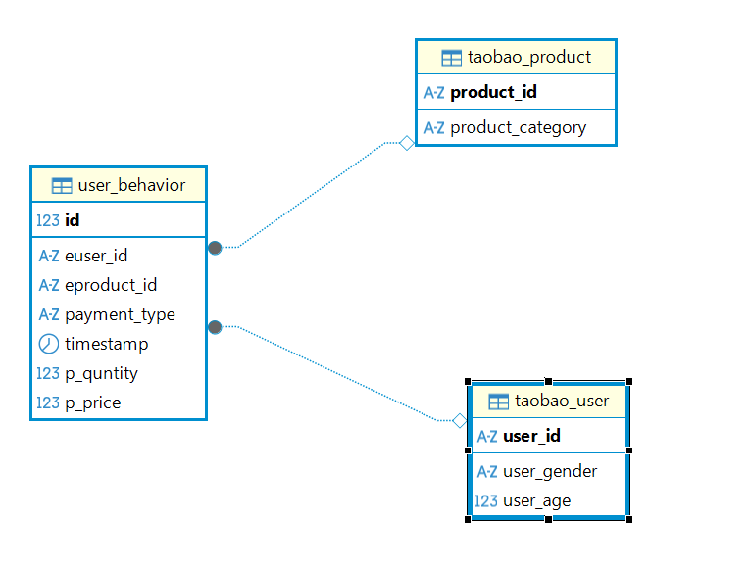
3. 用户价值模型构建（RFM + K-Means）
3.1 RFM模型指标定义
基于业务场景，选取以下三个维度量化用户价值：
- R (Recency)：最近一次购买时间。反映用户的活跃程度，时间越近价值越高。
- F (Frequency)：购买频率/商品数量。反映用户的忠诚度。
- M (Monetary)：消费总金额。反映用户的贡献度。

用到的python第三方库
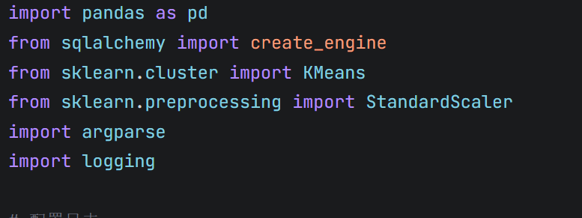
3.2 模型计算逻辑
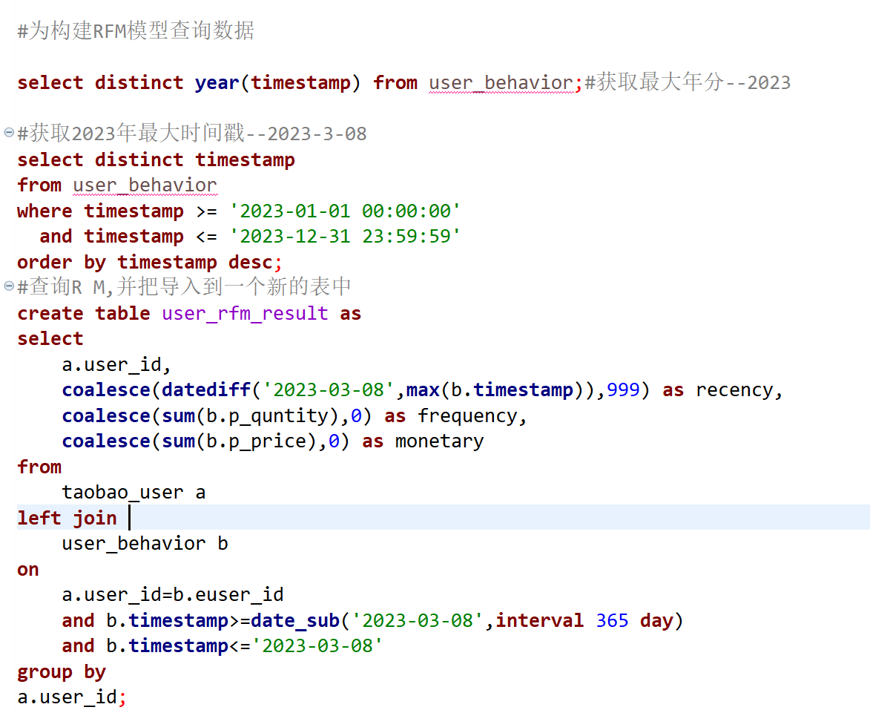
通过SQL脚本计算每个用户的RFM值，生成中间表 user_rfm_result：
$$R=\text{当前分析时间}-\text{最近交易时间}$$
$$F=∑\text{交易次数}$$
$$M=∑(\text{单价}×\text{数量})$$
3.3 聚类分析 (K-Means)
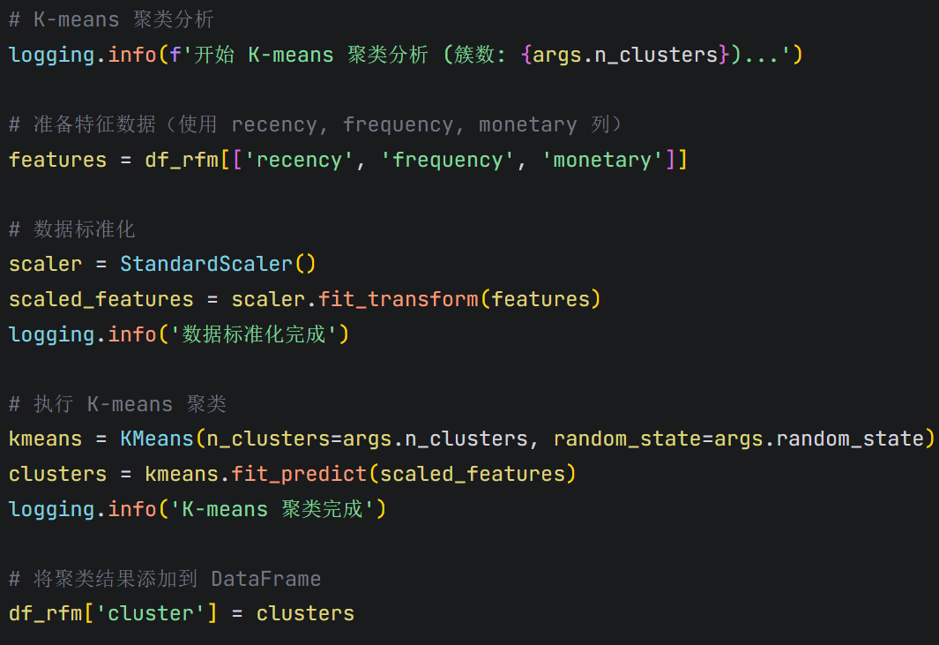
- 算法选择：采用K-Means无监督学习算法。
- 特征工程：使用 StandardScaler 对RFM数据进行标准化处理，消除量纲影响。
- 聚类数量：设定 $K=4$ ，将用户划分为四个典型群体。
- 结果存储：聚类结果回写至数据库表 user_rfm_clustered。
4. 用户分层与画像分析
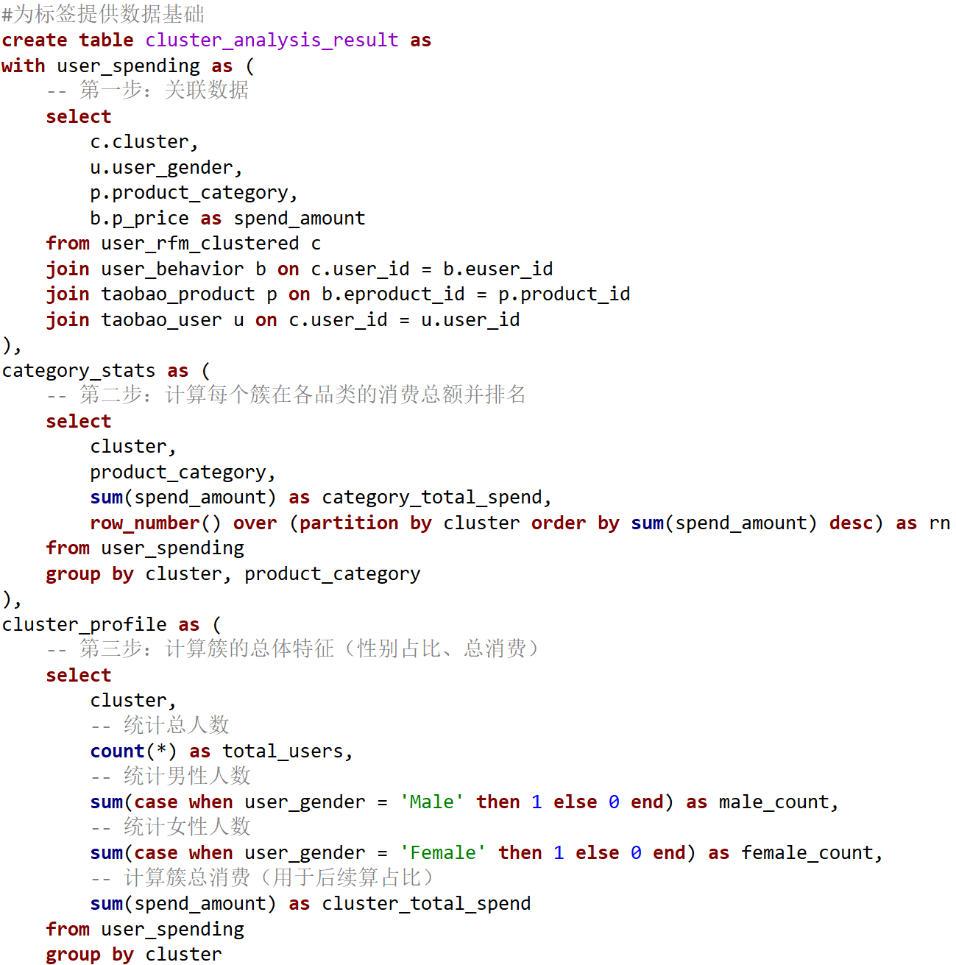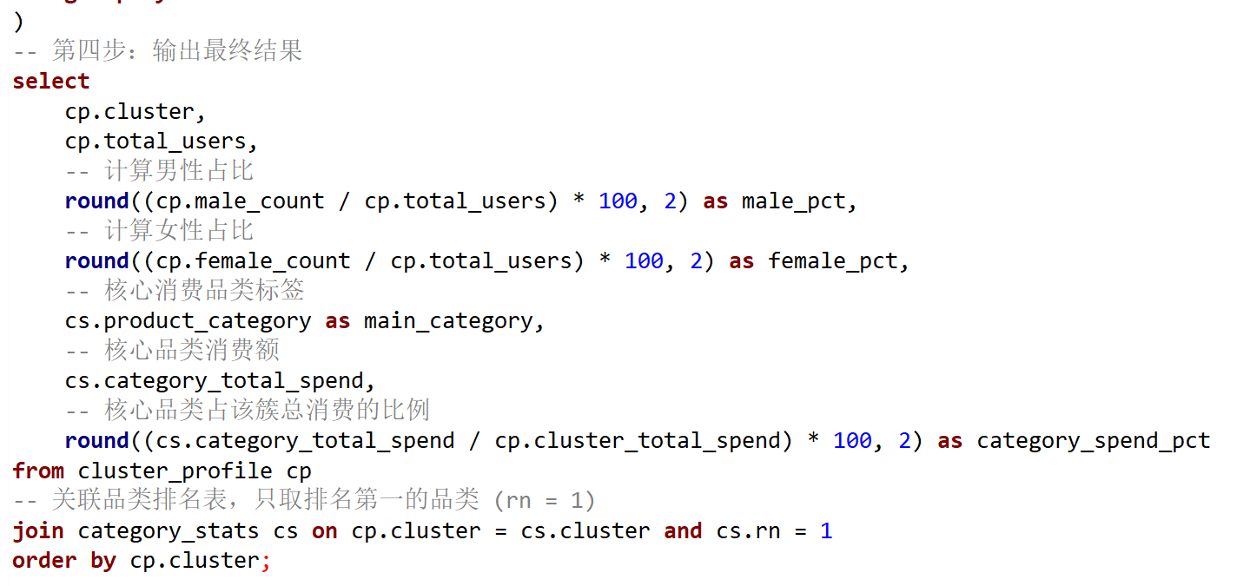
根据聚类中心特征，将用户划分为以下四类，并结合性别、偏好品类进行画像标签化：
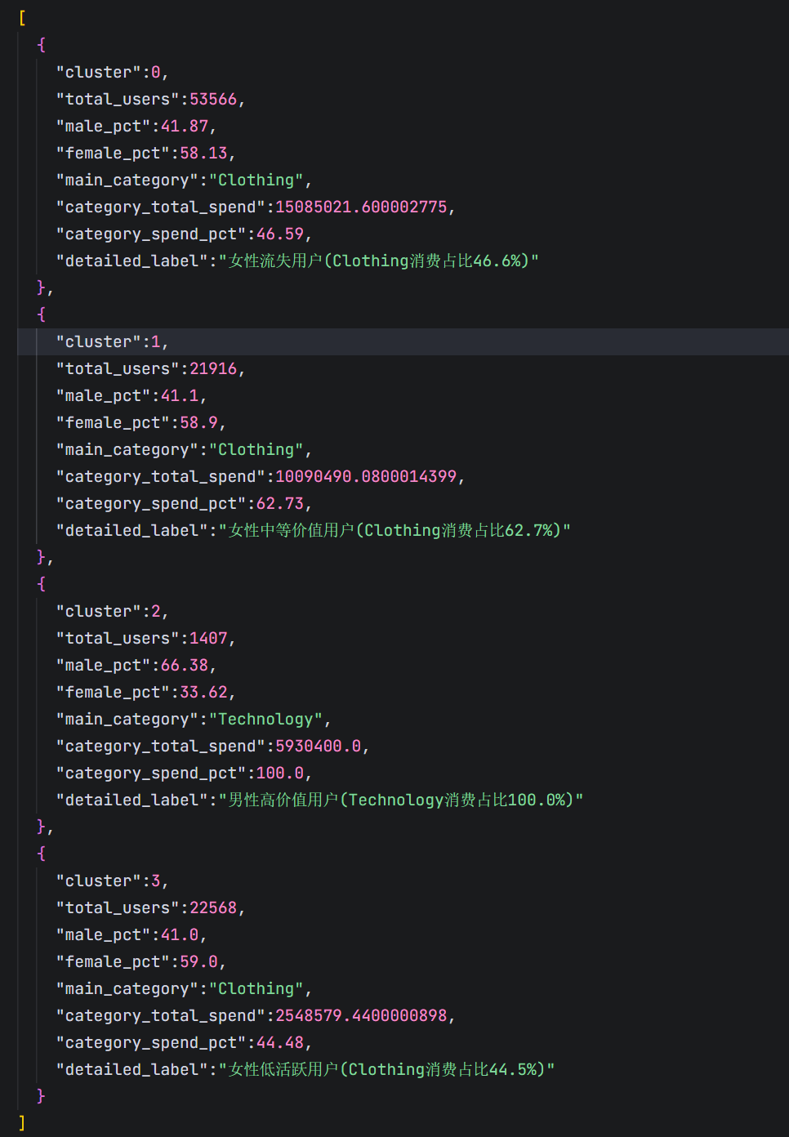
4.1 用户分层定义
- 高价值用户：R值低（近期活跃）、F值高、M值高。是平台的核心收入来源。
- 流失用户：R值高（很久未购买）。曾经的活跃用户，存在流失风险。
- 中等价值用户：各项指标居中，具有一定的挖掘潜力。
- 低活跃用户：R值较高，F和M值较低。处于新手期或低频使用期。
4.2 画像特征统计
通过SQL统计各簇的性别比例（male_pct, female_pct）及主要消费品类占比（category_spend_pct）。
- 年龄维度：经统计分析，各簇用户的平均年龄差异不显著，因此不作为区分特征纳入最终标签。
- 标签生成：利用Python脚本读取聚类结果，结合统计特征生成自然语言标签（例如：“Cluster 1：高价值男性用户，偏好数码产品”）。
5. 技术实现架构
整个数据处理流转过程如下：
- 数据加载：Pandas读取CSV文件 $→$ SQL写入临时表。
- 特征计算：SQL执行复杂聚合查询 $→$ 生成 user_rfm_result。
- 模型训练：Python (Scikit-Learn) 读取结果 $→$ 标准化 $→$ K-Means拟合 $→$ 预测标签。
- 结果融合：
  - 将聚类标签 (cluster) 写回 user_rfm_clustered 表。
  - 关联统计信息，生成详细标签 (cluster_detailed_label)。
- 数据交付：最终结果转换为 JSON格式 存储，便于前端可视化展示或推荐系统调用。
6. 结论与建议
- 针对高价值用户：建议提供VIP专属服务、新品优先体验权，维持其高满意度，防止流失。
- 针对流失用户：建议启动召回机制，通过发放优惠券、短信营销等方式激活。
- 针对低活跃/中等用户：分析其偏好品类，进行交叉销售（Cross-sell）和向上销售（Up-sell），提升其购买频次。

附录：关键数据表结构
- user_rfm_clustered：核心结果表，包含 user_id, recency, frequency, monetary, cluster (分类ID), cluster_detailed_label (最终标签)。
- cluster_analysis_result：辅助分析表，包含各簇的统计特征（性别占比、主购品类等）。

